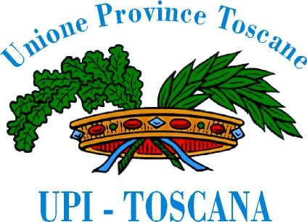

“Politiche di Concertazione. Il ruolo degli Enti Locali
nei processi di governance, regionali e nazionali”

Ore 9.30 Apertura dei lavori:
Massimo Logli (Vice Presidente di UPI-Toscana e Presidente della Provincia di Prato)

Relazione introduttiva:
Gianfranco Venturi (Presidente Provincia di Pistoia)

Interventi Programmati:

Contributo Assessori Provinciali:

Paolo Carrozza
(Ordinario Scuola di Studi Superiori S. Anna, Pisa)
Marco Romagnoli
( Presidente Consiglio Autonomie Locali Toscana)
Aldo Morelli
(Vice Presidente ANCI Toscana, Sindaco del Comune di Lamporecchio)
Oreste Giurlani
(Presidente UNCEM Toscana, Sindaco del Comune Fabbriche di Vallico)
Sandro Bonaceto
(Direttore Generale Confindustria Toscana)

Rinaldo Incerpi
(Presidente Camera di Commercio di Pistoia)

Alessio Gramolati
(Segretario Generale Regionale CGIL Toscana)

Paolo Baldini
(Politiche Economiche e Comunitarie, Provincia di Massa Carrara)
Simone Bartoli
(Sviluppo Economico,Concertazione, PASL, Provincia di Livorno)
Sergio Bovicelli
(Lavori Pubblici, TPL, Viabilità, Provincia di Grosseto)
Rosa Dello Sbarba
(Istruzione , Cultura e Sport, Provincia di Pisa)
Tiziano Lepri
(Bilancio, Personale, E-governement e Innovazione, Provincia di Firenze)
Daniele Panerati
(Sviluppo, Ricerca e Marketing territoriale,Provincia di Prato)
Mario Regoli
(Politiche Sociali, Provincia di Lucca)
Alessandra Dori
(Formazione, Lavoro, Politiche Giovanili, Pari opportunità, Provincia di Arezzo)
Claudio Galletti
(Agricoltura, Caccia e Pesca, Aree Protette, Provincia di Siena)

Conclusioni:
Lio Scheggi (Presidente di UPI-Toscana e della Provincia di Grosseto)
Agostino Fragai (Assessore Regionale alle Riforme Istituzionali e al Rapporto con gli Enti Locali e la partecipazione dei cittadini)

Ore 13.30 Buffet Ore 15.00 Direttivo UPI- Toscana

